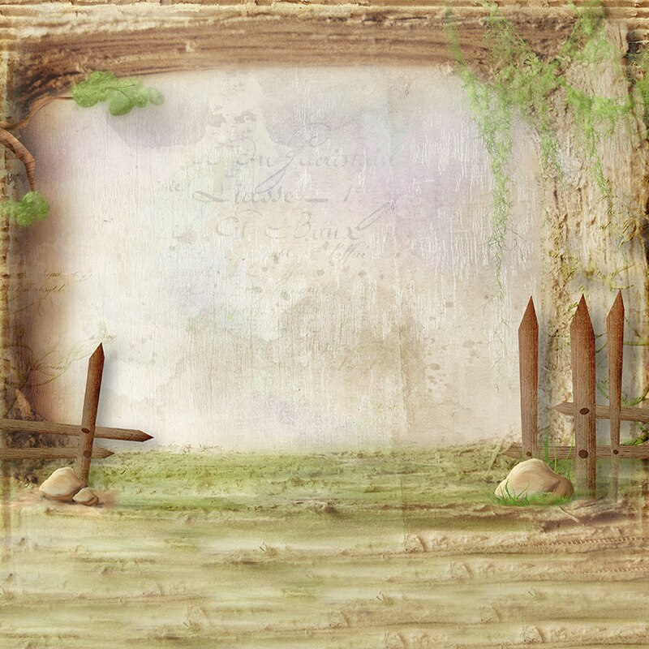
Понедельник
I.1. Развитие речи
Ф 09:00 – 09:30 – 1 п. / Ф 09:40 – 10:10 – 2 п.
2. Музыка
10:20 – 10:50
II.3. Познание (экология)
Ф 15:30 – 16:00
Вторник
I.1. Физкультура
09:00 – 09:30
2. Художественное творчество (лепка/аппликация)
Ф 09:50 – 10:10 – 1 п. / Ф 10:20 – 10:50 – 2 п.
3. Познание
II. 4. Развитие речи
Ф 15:30 – 16:00
Среда
I.1. Математика и сенсорика
Ф 09:00 – 09:30 – 1 п. / Ф 09:40 – 10:10 – 2 п.
2. Физкультура (на улице)
II.3. ХТД (конструирование)
Ф 15:30 – 16:00
Хозяйственно-бытовой труд

Четверг
I. 1. Обучение грамоте / Чтение художественной литературы
Ф 09:00 – 09:30 – 1 п. / Ф 09:40 – 10:10 – 2 п.
2. Музыка
10:20 – 10:50
II. 3. Математика и сенсорика
Ф 15:30 – 16:00
Пятница
I.1. Художественное творчество (рисование)
Ф 09:00 – 09:30 – 1 п. / Ф 09:40 – 10:10 – 2 п.
2. Физкультура
10:20 – 10:50
II. 3. Досуг здоровья и подвижных игр / Театрализованные игры

